Angebote zur Berufsorientierung

Verlinkung zu den Lehrstellenbörsen

Interessierte Schulabgänger und Eltern können sich schnell über freie Lehrstellen in der Region Ludwigslust und Studienplätze in Mecklenburg-Vorpommern informieren
__________________________________________________________________________________
Agentur für Arbeit www.arbeitsagentur.de

__________________________________________________________________________________

Ausbildungsportal Landkreis Ludwigslust www.ausbildungsnetz-ludwigslust.de

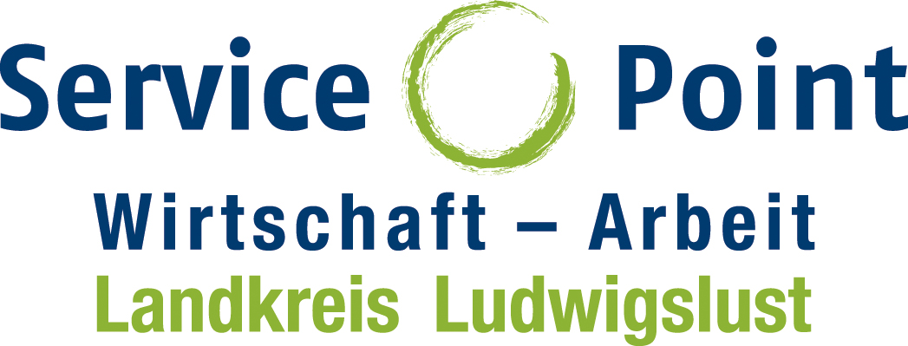

Durchstarten MV www.durchstarten-in-mv.de



Handwerkskammer Schwerin www.hwk-schwerin.de


IHK zu Schwerin www.ihkzuschwerin.de



